Развивающие игры и игрушки

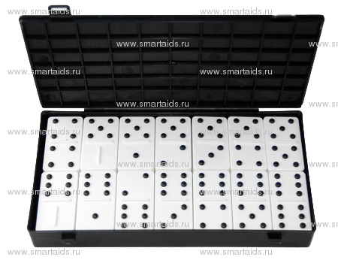
Домино с выпуклыми точками

Развивающая настольная игра для слабовидящих и незрячих людей. На белые фишки нанесены чёрные выпуклые хорошо осязаемые точки, благодаря которым существенно упрощается процесс игры для людей с нарушенным зрением.
Игра «Домино» способствует развитию у слабовидящих и незрячих людей логического мышления, памяти, внимания, также развивает мелкую моторику рук

Шашки тактильные

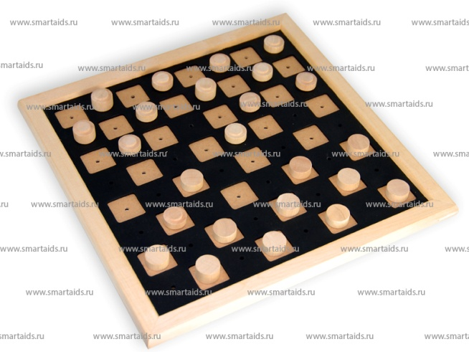
Доска имеет следующие особенности: в середине каждого поля (клетки) доски есть отверстие для вставки фигур; чёрные поля чуть-чуть приподняты по сравнению с белыми полями, что облегчает ориентацию на доске, особенно по её линиям – вертикалям и горизонталям.
Фигуры также имеют особенности: во-первых, в их основаниях находятся ножки для вставки в отверстия на полях шахматной доски; во-вторых, 2 вида фигур («черные» и «белые») тактильно различимы между собой – один вид имеет круглую выпуклую шапочку, другие - с гладкой поверхностью. «Шашка-дамка» отличается от шашки высотой фигуры. Благодаря этому существенно упрощается процесс игры для людей с нарушенным зрением.
Игра «Шашки тактильные» способствует развитию у слабовидящих и незрячих людей логического аналитического мышления, укреплению памяти, концентрации внимания, а также развивает мелкую моторику рук, абстрактное мышление и пространственную ориентацию.
Материал – полированное дерево. В комплекте – доска, фигуры в отдельной пластмассовой коробочке.

Шашки тактильные походные
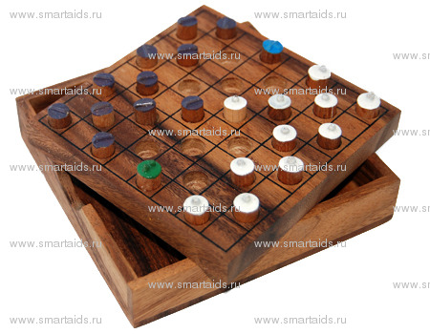
Шашки тактильные походные – развивающая настольная игра для слабовидящих и незрячих людей. Походные шашки для удобства переноски представляют собой деревянный компактный короб. Шахматная доска имеет особенность: в середине каждого поля (клетки) доски есть углубление для надежной вставки фигур. Шашки имеют также особенность – одни фигуры имеют плоскую поверхность, на фигурах другого игрока имеются возвышения.
Игра «Шашки тактильные» способствует развитию у слабовидящих и незрячих людей логического аналитического мышления, укреплению памяти, концентрации внимания, а также развивает мелкую моторику рук, абстрактное мышление и пространственную ориентацию.

Шахматы тактильные

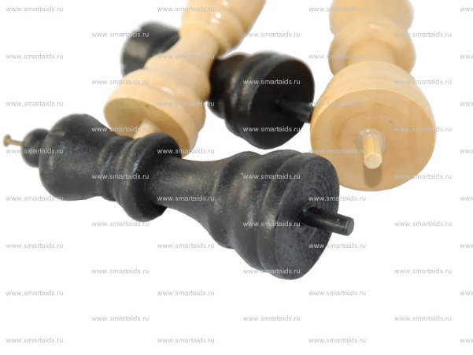
Шахматная доска имеет следующие особенности: в середине каждого поля (клетки) доски есть отверстие для вставки фигур; чёрные поля чуть-чуть приподняты по сравнению с белыми полями, что облегчает ориентацию на доске, особенно по её линиям - вертикалям, горизонталям и диагоналям.
Шахматные фигуры также имеют две особенности: в их основаниях находятся ножки для вставки в отверстия на полях шахматной доски; все черные фигуры снабжены металлическими наконечниками. Благодаря этому существенно упрощается процесс игры для людей с нарушенным зрением.
Игра «Шахматы тактильные» способствует развитию у слабовидящих и незрячих людей логического аналитического мышления, укреплению памяти, концентрации внимания, а также развивает мелкую моторику рук, абстрактное мышление и пространственную ориентацию.

Мяч волейбольный, звенящий

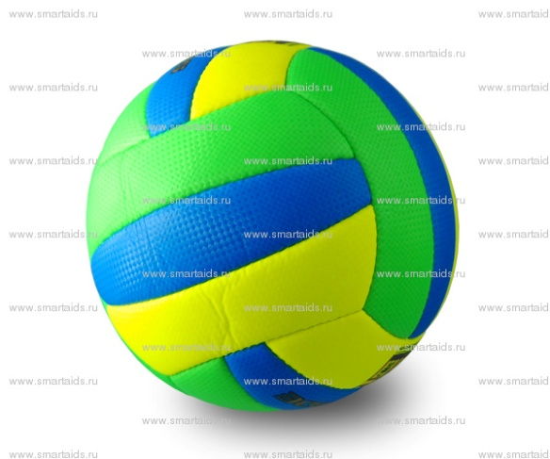
Специальный звенящий мяч, по звуку которого можно определить направление его перемещения. Он позволяет незрячему человеку чувствовать себя уверенно и получать удовольствие от игры.

Игра «Крестики-нолики»
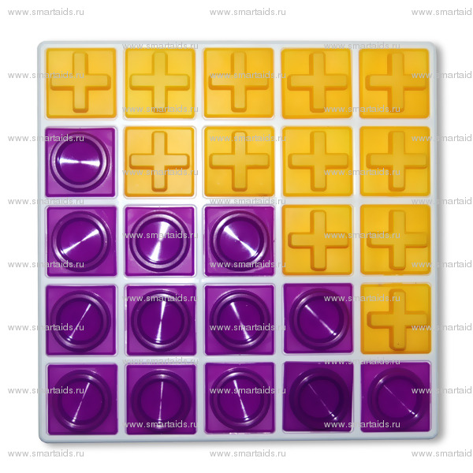
Развивающая настольная игра для детей старше 4-х лет, а также для слабовидящих и незрячих людей.
Данная игра развивает внимание, память, математические способности, чёткость движений, абстрактное логическое мышление, пространственную ориентацию людей с нарушениями зрения, а также способствуют развитию мелкой моторики рук.
Правила игры: Один из игроков играет «крестиками», второй – «ноликами». Игроки по очереди ставят в свободные клетки поля свои знаки. Начинает игрок, ставящий крестики. Первый, выстроивший в ряд 4 свои фигуры по вертикали, горизонтали или диагонали, выигрывает.

Игральные карты для незрячих и слабовидящих людей со шрифтом Брайля
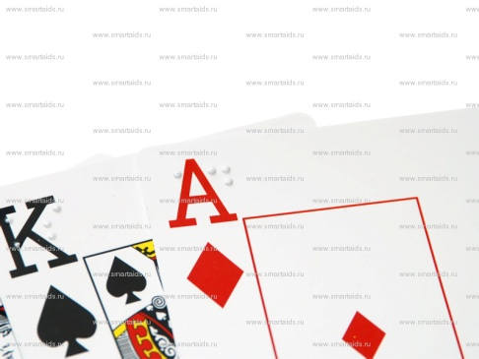
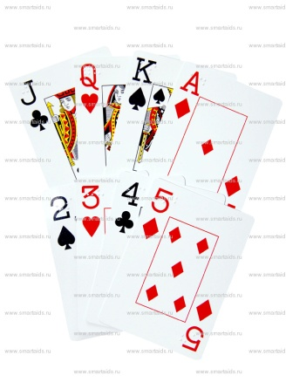
На карты нанесены обозначения шрифтом Брайля, рисунок крупный (занимает более 50% площади лицевой стороны карты).

Материал – пластик. Стандартный размер. Всего 52 карты в колоде. Карты упакованы в прозрачную коробочку. Размер коробки: 9,5 х 7 х 3 см.

Пазлы со шрифтом Брайля
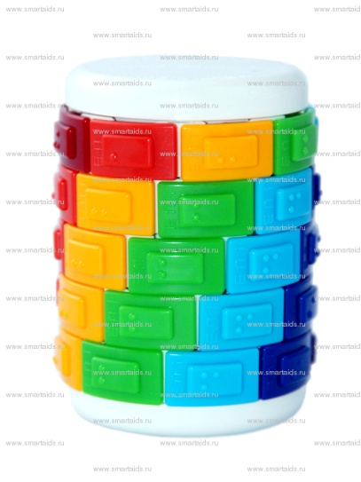
Развивающая игра для слабовидящих и незрячих детей. Представляет собой цилиндр, разделенный на 5 секции. Каждая секция состоит из подвижных блоков разных цветов. Цвет обозначен соответствующей буквой алфавита Брайля от А до Н.
Цель игры: двигая блоки и поворачивая секции по кругу, нужно собрать линии одного цвета или более сложные узоры. Игра развивает мелкую моторику, логическое мышление, творческие способности, помогает освоить базовые математические навыки.

Говорящий плакат "Азбука, учим с Чебурашкой"

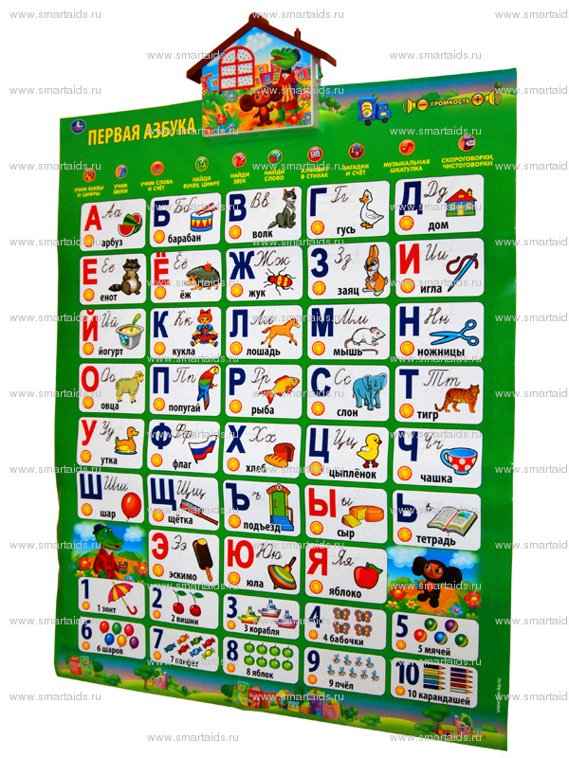
Чебурашкой" - замечательный помощник для родителей в процессе подготовки ребенка к школе.
С помощью "говорящей" азбуки можно легко выучить буквы.
Также Азбука помогает усовершенствовать произношения и грамотность речи.
Обучающая игрушка доставит море положительных эмоций малышу и поможет развить многие полезные навыки, такие как усидчивость, внимание, память, мелкую моторику пальчиков, слуховое и зрительное восприятие.
Необычный яркий дизайн, иллюстрации любимого мультяшного персонажа Чебурашки, разнообразие цветов и забавные, но четкие звуки не оставят равнодушными малышей, а их обучающие функции обязательно порадуют родителей.

10 обучающих программ:
∙ учим буквы от А до я и цифры
∙ учим звуки
∙ учим новые слова и счёт
∙ экзамен (буквы, цифры)
∙ экзамен (звуки)
∙ экзамен (слова, счёт)
∙ алфавит в стихах (33 стихотворения)
∙ загадки (43 загадки)
∙ музыкальная шкатулка
∙ скороговорки, чистоговорки

Характеристики:
∙ Размер игрушки 58.5х47см
∙ игрушка озвучена профессиональным актёром
∙ батарейки в комплекте
∙ автоматическое отключение
∙ регулировка громкости
∙ сенсорные кнопки
∙ может располагаться на столе и вешаться на стену
∙ влагозащитная поверхность
Озвученный плакат "Веселый оркестр" - развивающая игрушка
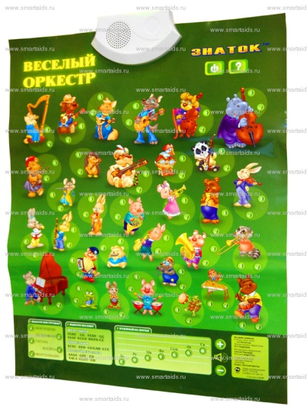
Звуковой плакат "Веселый оркестр" содержит информацию, звуки и изображения самых разнообразных музыкальных инструментов.
Наряду с широко известными гитарой, арфой, контрабасом ребенок познакомится с ситаром, эрху, банджо. Всего 32 музыкальных инструмента.
Предусмотрено 3 режима работы плаката:
Изучение: Около изображения каждого инструмента есть две кнопки. При нажатии одной из них воспроизводится краткая информация о музыкальном инструменте. При нажатии другой - звук этого инструмента.
Экзамен: При нажатии на кнопку предлагается проверить свои знания, ответив на вопросы. Дается две попытки, при отрицательном результате осуществляется переход к другому вопросу. Вопросы двух типов: показать музыкальный инструмент или определить, какой инструмент звучит.
Синтезатор звуков: Выбираете один из предложенных инструментов (аккордеон, ксилофон, гитара, флейта, фортепиано или др.). Нажимаете на нотки-кнопки и создаете мелодию. На плакате приведены примеры игры трех песенок: Жили у бабуси, Чижик Пыжик, и Во поле береза стояла.

Рамка- вкладыш, большая геометрия

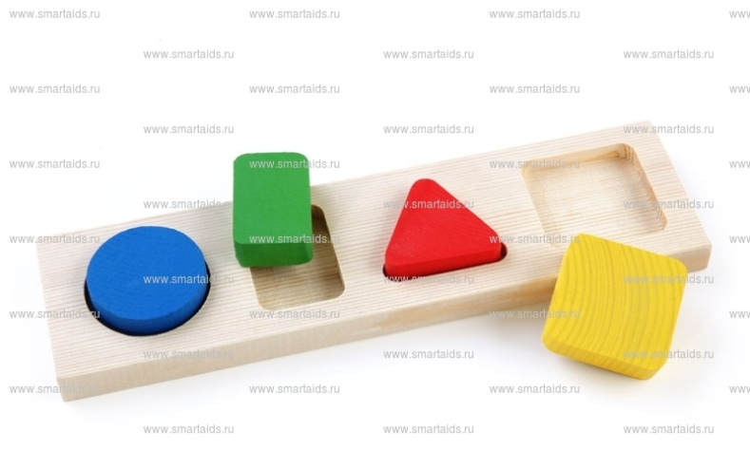
Развивающая игрушка для детей от двух лет и старше.
Задача ребенка при игре с вкладышами — найти для каждой фигурки своё место.

Домино логическое 20 элементов

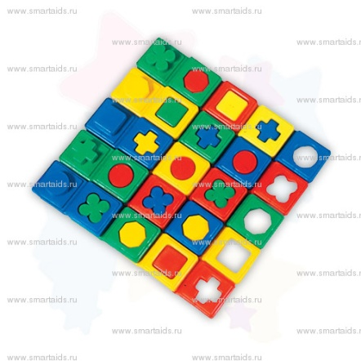
Развивающая игра для детей от 2х лет и старше. При игре в логическое домино у ребенка развивается моторика рук, тренируются наблюдательность, пространственное воображение, а также конкретное восприятие предметов.
Правила игры просты - надо подобрать элементы домино так, чтобы отверстия на одних "костяшках" подошли по рисунку к выступающим частям других "костяшек".

